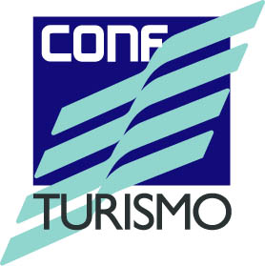

**LA RILEVAZIONE IN DETTAGLIO**

L’indice di fiducia del viaggiatore italiano, elaborato da Confturismo-Confcommercio in collaborazione con l’Istituto Piepoli, mostra una crescita della propensione degli italiani al viaggio, che porta questo indice al massimo storico.



*Fonte: Confturismo-Confcommercio e Istituto Piepoli*

L’indice, risultato di un algoritmo che combina le risposte date ad una serie di domande sulle abitudini e sulle previsioni di viaggio, si attesta a giugno ad un valore pari a 63, in crescita rispetto al mese precedente.

Il valore raggiunge il massimo storico per l’indice, anche grazie all’andamento dell’economia e nonostante i problemi legati all’insicurezza e all’evoluzione della crisi greca.

L’ottimismo sta crescendo nel settore turistico, dato che il 36% degli italiani crede che il 2015 possa essere un anno migliore rispetto al 2014.



*Fonte: Confturismo-Confcommercio e Istituto Piepoli*

Il saldo tra ottimisti e pessimisti è positivo per 19 punti percentuali. Questo dato evidenzia come la ripresa economica abbia un effetto diretto anche sul settore turistico.

La correlazione tra la situazione economica e le scelte di viaggio è molto stretta.



*Fonte: Confturismo-Confcommercio e Istituto Piepoli*

Tre italiani su quattro indicano che la propria situazione economica ha influenzato le scelte di viaggio. La ripresa economica e il calo della disoccupazione sono dunque motivi alla base del fatto che l’indice di fiducia del viaggiatore abbia raggiunto il massimo storico.

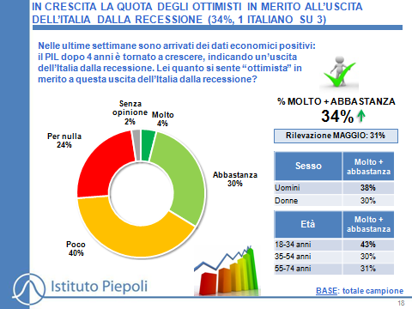

*Fonte: Confturismo-Confcommercio e Istituto Piepoli*

Il 34% degli italiani si sente ottimista in merito all’uscita dalla recessione. Questo ottimismo è superiore per gli uomini e per i più giovani. Un dato interessante visto che sono stati i giovani quelli maggiormente colpiti dalla recessione economica e dalla disoccupazione.

L’EXPO rimane un motore per la crescita del turismo in Italia. Oltre un italiano su due ha intenzione di recarsi a visitare il sito espositivo milanese nei prossimi mesi. Tre italiani su quattro credono che EXPO 2015 possa portare nuovo turismo in Italia.



*Fonte: Confturismo-Confcommercio e Istituto Piepoli*

L’ottimismo sull’effetto di EXPO per il turismo italiano si ripercuote direttamente su tutta l’economia italiana.



*Fonte: Confturismo-Confcommercio e Istituto Piepoli*

EXPO è un evento in grado di portare ottimismo al Paese e di contribuire alla ripresa economica per oltre un italiano su due.

Se l’economia porta ottimismo al settore turistico e permette di raggiungere il valore massimo dell’indice di fiducia del viaggiatore, vi sono comunque anche elementi potenzialmente negativi. L’aggravarsi della crisi greca potrebbe portare ad un rallentamento della crescita economica europea, mentre l’insicurezza, dovuta agli attentati dell’ISIS alle porte dell’Italia, potrebbe fare aumentare le paure degli italiani.

Questi due fattori hanno permesso negli ultimi mesi il consolidarsi di un fenomeno:

rimane elevato il numero degli italiani che vogliono rimanere nel Bel Paese per trascorrere le proprie vacanze.



*Fonte: Confturismo-Confcommercio e Istituto Piepoli*

Otto italiani su 10 hanno intenzione di trascorrere le vacanze in Italia e questo valore è vicino al massimo raggiunto nelle rilevazioni.

Per i prossimi mesi le destinazioni preferite saranno le mete di mare, in particolar modo quelle della Puglia, Toscana e Sicilia. A livello europeo, la Spagna guadagna la leadership, superando la Francia. La Grecia rimane in terza posizione, ma potrebbe peggiorare nel corso dei prossimi mesi, vista l’incertezza economica del paese ellenico. A invece livello di destinazioni extra-europee, gli Stati Uniti rimangono la meta preferita, davanti al Nord Africa che sconta un problema di insicurezza non indifferente a causa dei recenti attentati in Tunisia.

Aumenta la propensione a viaggiare degli italiani nei prossimi tre mesi, anche grazie all’arrivo della stagione estiva.

La rilevazione di maggio vede un incremento della propensione a viaggiare del 5% rispetto al mese di maggio.

I prossimi tre mesi si caratterizzano per una durata media del viaggio in crescita rispetto al mese di maggio. L’arrivo dell’estate vede aumentare il numero di notti medie per viaggio da 5,3 a 7,7 notti.

Il valore è in crescita rispetto ai mesi invernali, ma rimane tuttavia basso visto l’arrivo della stagione estiva. Rispetto a giugno del 2014 si denota infatti una diminuzione del 6% della durata media.

------------------------------

Nota Metodologica

L’indagine è stata eseguita fra il 18 e il 25 giugno 2015 con metodologia CATI/CAWI su un campione di 1.000 casi rappresentativo della popolazione residente in Italia dai 18 ai 74 anni, segmentato per sesso, classe di età, Ampiezza Centri e GRG (Grandi Ripartizioni Geografiche).